2014执业药师冲刺专题问题反馈
专题在IE7.0浏览器下不兼容，火狐和搜狗显示正常
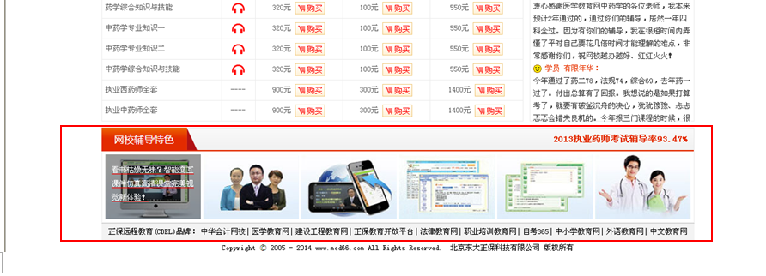
正常样式应该是如下截图：

